假訊息意圖撕裂台灣 蔡總統：全民提防認知作戰

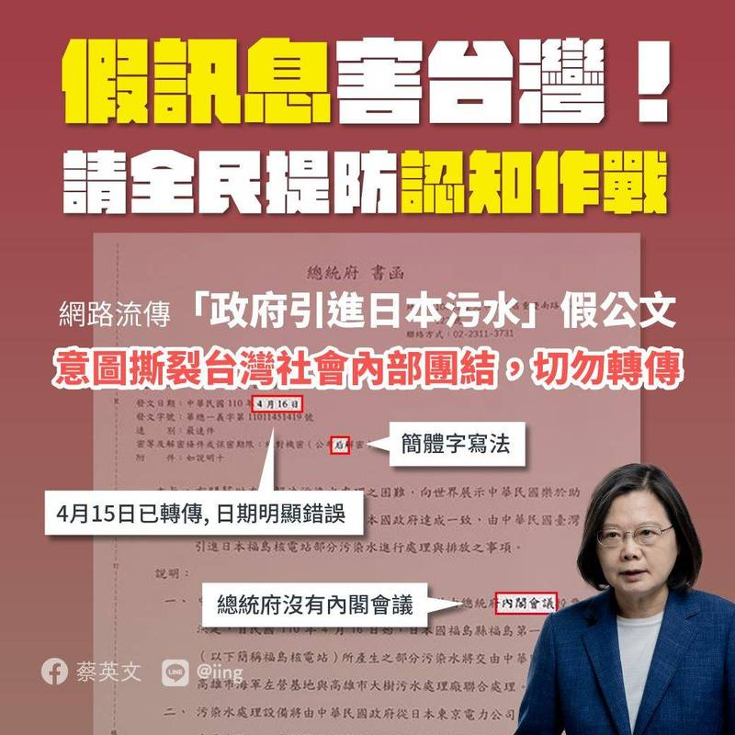
蔡英文總統今在臉書上澄清此網傳貼文為「假消息」。（圖擷取自臉書《蔡英文 Tsai Ing-wen》）
2021/04/16 13:19
〔即時新聞／綜合報導〕總統蔡英文今天在臉書發文，表示近日網路流傳1份來源不明的總統府公文圖片，宣稱政府將「引進日本福島核電站污水協助處理」，這是假訊息，意圖撕裂台灣社會內部團結，提醒民眾切勿轉傳同時也要提防中共的認知作戰。
蔡英文今早在臉書發文表示，昨晚接待美國訪團後，深夜在Twitter上出現一張簡體字帳號流傳的假公文，謊稱「政府引進日本污水」，內容卻存在著使用簡體字、不熟悉我國政府體制及公文用語等明顯破綻。
總統說，總統府發言人張惇涵稍早已澄清該流傳之圖片內容是不折不扣的「假訊息」，也是標準的「認知作戰」手法，近來諸多類似假訊息，目的在於撕裂台灣社會內部團結，是典型的誤導民眾認知作戰手法，目前已向警方報案處置，並呼籲各界勿轉傳假訊息，也勿以訛傳訛。
蔡英文補充，中國藉由軍機、軍艦的威脅恫嚇，試圖施加心理壓力，或是製作及散播假訊息，試圖破壞社會的內部團結，都是認知作戰常見的模式。她進一步說明，認知作戰可能會隨著時間不斷進化，這則刻意模仿的假公文，就是一個例子。
最後蔡英文提醒民眾，網路上來源不明的假訊息，背後恐怕別有居心，請務必小心，多提防，多查證，切勿轉傳。同時強調，「民主自由得來不易，絕不能讓認知作戰撕裂台灣社會」。

